1.通过级联分类器实现人脸识别：

opencv级联分类器工具类
（1）创建级联分类器 CascadeClassifier c1;

（2）加载级联分类器配置文件 并且判断是否加载成功
bool load( const String& filename ) //需将xml文件移动到debug目录下

bool res = c1.load("haarcascade_frontalface_alt.xml");
if(!res)
cout<<"xml error"<<endl;

参数1：分类器数据文件的名字ta
返回值：成功true，失败false

获得Mat图片或VideoCapture视频流

（3）直方图均衡化 提高识别的效率 （更好识别人脸）
*********** 在这之前必须将图片改为单通道
更改色彩区间位灰度图
void cvtColor( InputArray src, OutputArray dst, int code, int dstCn = 0 );
第一步 ：cvtColor(src,dst,CV_BGR2GRAY);
参数1：输入图像
参数2：输出图像
参数3：色彩空间转换码

直方图均衡化
void equalizeHist( InputArray src, OutputArray dst );

第二步： Mat dst1 = Mat::zeros(dst.size(),dst.type());
equalizeHist(dst,dst1);

参数1：输入的灰度图像，必须是8-bit的单通道图像
参数2：输出的图像
直方图均衡化：提高图像对比度的方法，拉伸图像的灰度的范围

练习：直方图均衡化处理图片：拉伸图像的灰度的范围
练习：开启摄像头
练习：扩展：对摄像头的图像进行反差、模糊、锐化、提高亮度处理
（4） 检测人脸
对图片或者视频进行检测人脸
void detectMultiScale( InputArray image,
CV_OUT std::vector<Rect>& objects,
CV_OUT std::vector<int>& rejectLevels,
CV_OUT std::vector<double>& levelWeights,
double scaleFactor = 1.1,
int minNeighbors = 3,
int flags = 0,
Size minSize = Size(),
Size maxSize = Size(),
bool outputRejectLevels = false );
参数说明：
void detectMultiScale(
const Mat& image, //待检测 灰度 图像
CV_OUT vector<Rect>& objects, //被检测物体的矩形框向量（人脸Rect矩形区域， 其中objects.size()人脸个数）
double scaleFactor = 1.1, //前后两次相继的扫描中搜索窗口的比例系数，默认为1.1 即每次搜索窗口扩大10%
int minNeighbors = 3, //构成检测目标的相邻矩形的最小个数 如果组成检测目标的小矩形的个数和小于minneighbors - 1 都会被排除
int flags = 0, //若设置为CV_HAAR_DO_CANNY_PRUNING 函数将会使用Canny边缘检测来排除边缘过多或过少的区域,，一般采用默认值0
Size ize = Size(24,24),
//用来限制得到的目标区域的范围，一般检测人脸使用Size(24, 24)
);

//放人脸的容器
vector<Rect> faces;
//执行人脸识别检测的函数
c1.detectMultiScale(dst1,faces,1.1,3,0,Size(100,100) );
//参数一：处理的对象 在这之前必须实现 单通道
//参数二：检测到的人脸放到这个容器中
//参数三：每次找的扩大范围 每次放大10%
//参数四：每次检测三个像素点
//参数五：默认为0 CV_HAAR_DO_CANNY_PRUNING
//函数将会使用Canny边缘检测来排除边缘过多或过少的区域,
//参数六：限定检测范围
给人脸加个框
绘制人脸矩形显示
void rectangle(CV_IN_OUT Mat& img, Rect rec,
const Scalar& color, int thickness = 1,
int lineType = LINE_8, int shift = 0);
img：图像。
rec：表征矩形的位置和长宽。
color：线条颜色 (RGB) 。
thickness：组成矩形的线条的粗细程度。
line_type：线条的类型。
shift：坐标点的小数点位数。

///Rect矩形类构造器：标示矩形区域 同时给原图 ，画框
rectangle(src,faces[i],Scalar(0,0,255),2,LINE_8,0);
//参数一：读到的每一帧图片对象
//参数二：人脸的容器
//参数三：边缘的颜色
//参数四：表示粗细程度
//参数五：线条类型
//参数六：坐标点的小数点位数

///将框起来的部分保存到另一个对象里 对其进行各种操作
image = src(Rect( faces[i].x, faces[i].y,faces[i].width,faces[i].height) );

练习：实现图片人脸识别(获得人脸的位置信息)

练习：开启摄像头进行人脸识别（人眼识别）

练习：摄像头采集人脸并且存储人脸

练习：视频人脸识别

练习：模糊人脸（图片）
练习：模糊人脸（视频）
练习：人脸锐化（视频）

练习：人脸反差（视频）

动态调整覆盖区域（结构元素）大小，采用进度条
int createTrackbar(const String& trackbarname, const String& winname,
int* value, int count,
TrackbarCallback onChange = 0,
void* userdata = 0);
参数1：进度条名字
参数2：所在窗口名字
参数3：进度值
参数4：进度最大值
参数5：回调函数,原型：
void TrackbarCallback1 (int pos, void* userdata);

createTrackbar("bar","src",&pro,max1,fun2);
参数一：进度条名字
参数二：所在窗口名字
参数三：起始值地址
参数四：最大值变量
参数五：回调函数名

练习：实现进度条模糊和亮度调节
//基本步骤
1.定义全局原图对象 和 进度条的最小和最大值
2.自定义回调函数（定义空的mat对象，核心思想在于从目标图中取，经过变化之后赋给空的mat对象）
3.然后在原窗口展出
4主函数中调用 createTrackbar("bar","src",&pro,max1,fun2);

2.
膨胀：覆盖区域的最大像素替换中心像素
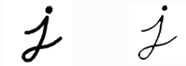

腐蚀：覆盖区域的最小像素替换中心像素
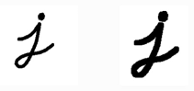
建立 覆盖区域（结构元素）
Mat getStructuringElement(int shape, Size ksize, Point anchor = Point(-1,-1));
参数1：区域形状，一般采用矩形MORPH_RECT
参数2：区域大小(Size(s, s))
参数3：指定是中心像素更改值，通过Point(-1, -1)标示
返回值：Mat 对象

膨胀dilate（）：
void dilate( InputArray src, OutputArray dst, InputArray kernel,
Point anchor = Point(-1,-1), int iterations = 1,
int borderType = BORDER_CONSTANT,
const Scalar& borderValue = morphologyDefaultBorderValue() );

腐蚀erode（）:
void erode( InputArray src, OutputArray dst, InputArray kernel,
Point anchor = Point(-1,-1), int iterations = 1,
int borderType = BORDER_CONSTANT,
const Scalar& borderValue = morphologyDefaultBorderValue() );

参数1：输入图像
参数2：输出图像
参数3：覆盖区域的Mat对象（结构元素）
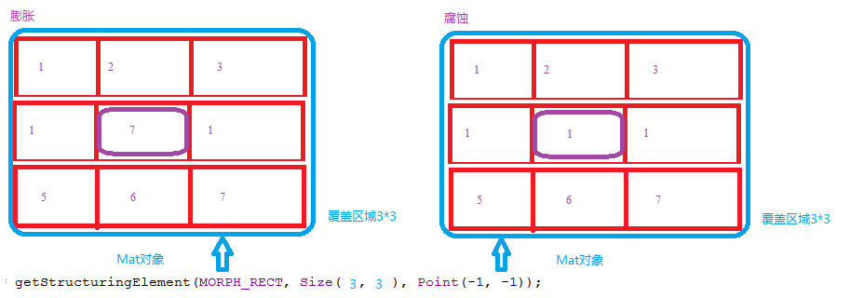

练习：实现膨胀和腐蚀

练习：结合进度条实现膨胀dilate、erode、亮度、模糊调整

练习：摄像头里面的人脸识别

练习：人脸实现膨胀（覆盖区域最大值覆盖中心区域）

练习：人脸实现腐蚀（覆盖区域最小值覆盖中心区域）

练习：通过进度条实现人脸膨胀调节

3.
形态学操作：
void morphologyEx( InputArray src, OutputArray dst,
int op, InputArray kernel,
Point anchor = Point(-1,-1), int iterations = 1,
int borderType = BORDER_CONSTANT,
const Scalar& borderValue = morphologyDefaultBorderValue() );
参数1：输入图像
参数2：输出图像
参数3：操作
参数4：覆盖区域（结构元素）

开操作:先腐蚀后膨胀：去掉小对象保留大对象
Mat kernel = getStructuringElement(MORPH_RECT, Size(11, 11), Point(-1, -1));
morphologyEx(src, dst, CV_MOP_OPEN,kernel);
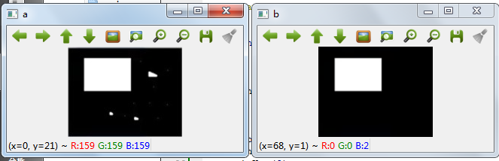
练习：实现开操作

闭操作:先膨胀后腐蚀（去掉敏感区域）
Mat kernel = getStructuringElement(MORPH_RECT, Size(11, 11), Point(-1, -1));
morphologyEx(src, dst, CV_MOP_CLOSE,kernel);
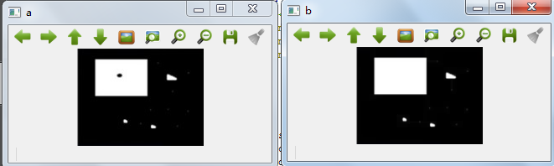

练习：实现闭操作

4.
二值化图像：
图像的二值化就是将图像上的像素点的灰度值设置为0或255，这样将使整个图像呈现出明显的黑白效果。在数字图像处理中，二值图像占有非常重要的地位，图像的二值化使图像中数据量大为减少，从而能凸显出目标的轮廓

void adaptiveThreshold( InputArray src, OutputArray dst,
double maxValue, int adaptiveMethod,
int thresholdType, int blockSize, double C );
第一个参数，InputArray src，原图，即输入图像，是一个8位单通道的图像（一般给出反向图像~src）
第二个参数，OutputArray dst，目标图像，与原图像具有同样的尺寸与类型
第三个参数，double maxValue，分配给满足条件的像素的非零值，一般是二值阈值最大值255
第四个参数，int adaptiveMethod，自适应阈值的方法，通常有以下几种方法；
- ADAPTIVE_THRESH_MEAN_C
- ADAPTIVE_THRESH_GAUSSIAN_C
第五个参数，int thresholdType，阈值的类型，必须是以下两种类型，
(1)THRESH_BINARY，正向二值化
(2)THRESH_BINARY_INV ，反向二值化
第六个参数，int blockSize，像素邻域的大小（连续的像素个数），blockSize必须为奇数，例如，3，5，7等等。
第七个参数，double C，从平均数或加权平均数减去常量。通常，它是正的，但也可能是零或负数

实际应用：提取图片的水平线(垂直线)
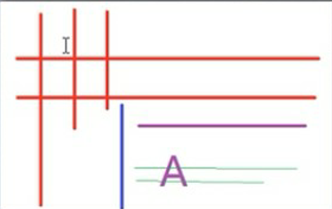

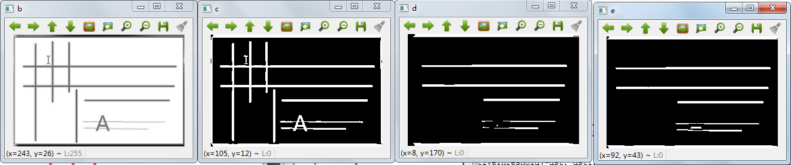
5、

